02.09.2020

В САТКИНСКОМ РАЙОНЕ ОТМЕЧЕН ВЫСОКИЙ УРОВЕНЬ ГОТОВНОСТИ К ПРОВЕДЕНИЮ ПЕРЕПИСИ НАСЕЛЕНИЯ

Представители Челябинскстата посетили Саткинский муниципальный район и Троицкий городской округ с целью проверки хода подготовительных мероприятий к переписи населения.

В Саткинском муниципальном районе, где проживает 78 тыс. человек, для проведения переписи необходимо организовать 23 переписных и 23 стационарных участка. Рабочая группа Челябинскстата ознакомилась с ходом подготовки к переписи населения в городах Сатка, Бакал и пгт Межевой. В районе ответственно подошли к вопросу подбора помещений. Переписные и стационарные участки соответствуют требованиям, имеют удобное расположение, доступны для населения. К примеру, в пгт Межевом переписной участок находится в центре городского поселения. В г. Бакале участки размещены во Дворце культуры горняков, в г. Сатке - во Дворце культуры «Магнезит», куда родители приводят детей на развивающие занятия. Во время переписи взрослые смогут, ожидая ребят, переписаться на стационарном участке. Удачно размещен переписной участок в помещении МФЦ Саткинского муниципального района, в котором во время переписи будут оказывать консультации волонтеры.
Большое внимание в районе уделено обновлению адресных указателей улиц и домов, что значительно облегчит работу переписчиков в период переписи. Расходы на обновление и устранение недостатков были заранее заложены в бюджет на 2020 год.
Во время встречи с заместителем главы Саткинского муниципального района по экономике и стратегическому развитию Ириной Ковригиной руководитель Челябинскстата Ольга Лосева отметила, что в районе сделано всё, чтобы жителям было комфортно проходить перепись.

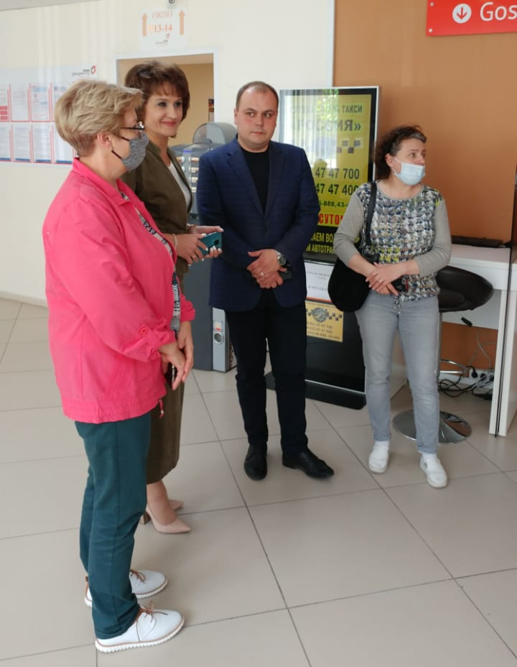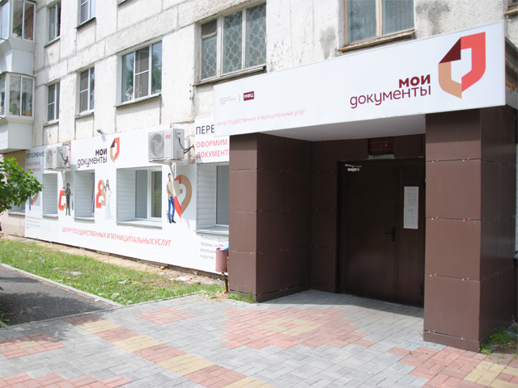
Рабочая встреча в МФЦ: руководитель Челябинскстата Ольга Лосева, заместитель главы Саткинского муниципального района Ирина Ковригина, руководитель МФЦ Саткинского муниципального района Михаил Захаренко, заместитель руководителя Челябинскстата Ирина Немтина (слева направо).
Кроме того, в Саткинском муниципальном районе хорошо налажено информирование жителей о предстоящей переписи населения через официальный сайт администрации, районную газету «Саткинский рабочий», путём активного размещения информационных листовок и плакатов.
В Троицком городском округе, насчитывающем 73 тыс. человек населения, необходимо подготовить 21 помещение для переписных и столько же для стационарных участков.
На достойном уровне ведется работа по подбору помещений, а вот адресное хозяйство г. Троицка требует существенного обновления. Не везде есть обозначение улиц и домов, во многих местах таблички с названиями улиц и номерами домов выцвели, трудно читаются. Глава г. Троицка Александр Виноградов заверил представителей Челябинскстата, что до начала переписи населения состояние адресного хозяйства будет восстановлено.
Ранее рабочая группа Челябинскстата побывала в Аргаяшском, Коркинском, Красноармейском, Кунашакском, Нагайбакском, Уйском муниципальных районах, Карабашском, Кыштымском и Миасском городских округах. Выезды в муниципальные территории продолжаются.
Всероссийская перепись населения пройдет с 1 по 30 апреля 2021 года с применением цифровых технологий. Главным нововведением предстоящей переписи станет возможность самостоятельного заполнения жителями России электронного переписного листа на портале Госуслуг (Gosuslugi.ru). При обходе жилых помещений переписчики будут использовать планшеты со специальным программным обеспечением. Также переписаться можно будет на переписных участках, в том числе в помещениях многофункциональных центров оказания государственных и муниципальных услуг «Мои документы».

Территориальный орган Федеральной службы
государственной статистики по Челябинской области (Челябинскстат)
Интернет-адрес: https://chelstat.gks.ru; э/п: p74@gks.ru
Телефон: (351) 265-58-19

